Как выбрать правильный диван? Придя в мебельный магазин, большинство покупателей обращают внимание на внешний вид дивана. Однако, кроме своего привлекательного внешнего вида, диваны должны отличаться довольно качественным наполнителем.

Наполнители служат для формирования мягких элементов. Благодаря их параметрам и фактуре складываются те самые ощущения при посадке на диван: упругость посадки, утопающая мягкость, подлокотники как пуховая подушка, воздушная перина спинки или эргономичность сидения. Какие виды диванных наполнителей существуют сегодня на рынке мягкой мебели?

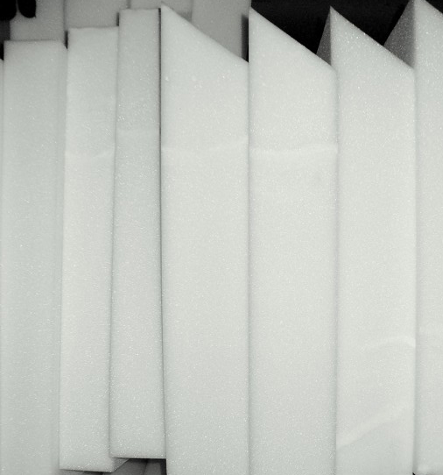
Высокоэластичный пенополиуретан (ППУ, ЭППУ) – используется как настил для сидений и как наполнитель для подушек, спинок, подлокотников. Обладает надежностью, долговечностью. Прочен на разрыв, имеет высокие показатели эластичности. Сейчас ППУ практически вытеснил пружины. Гарантированный срок службе без усадки около 10 лет. Материал не токсичен и безопасен для здоровья.

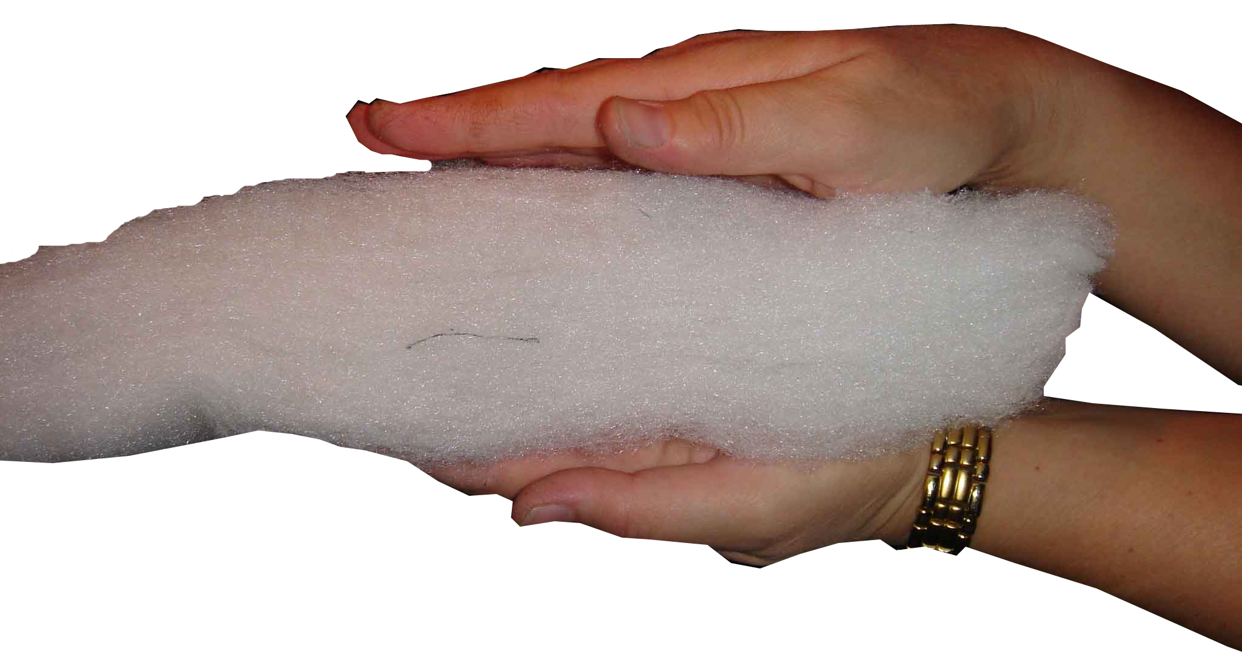

Силиконизированное волокно – высококачественный наполнитель из пустотелого волокна. Микроструктура представляет собой подкрученную спираль. Диваны с таким наполнителем обладают большей упругостью и комфортностью. Волокно «не сваливается», подушки спинки не теряют форму и мягкость.
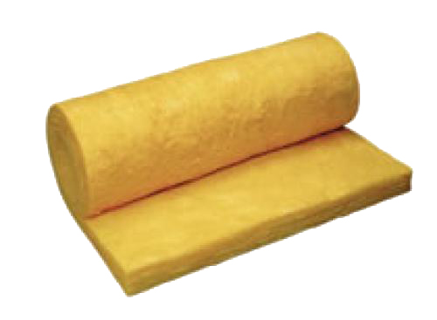

Силиконизированный синтепон – тонкий листовой силиконизированный нетканый материал. Позволяет чехлу при сдвиге не цепляться за наполнитель, уменьшает трение и износ.

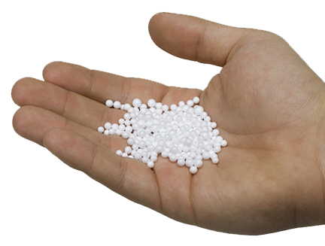
Пенополистирольные шарики – вспененный полистирол, диаметр гранул 3-5 мм. В гранулах запаян газ пентан, играющий роль вспенивателя. Материал на 98% состоит из воздуха, благодаря этому наполнитель обладает уникальными свойствами.

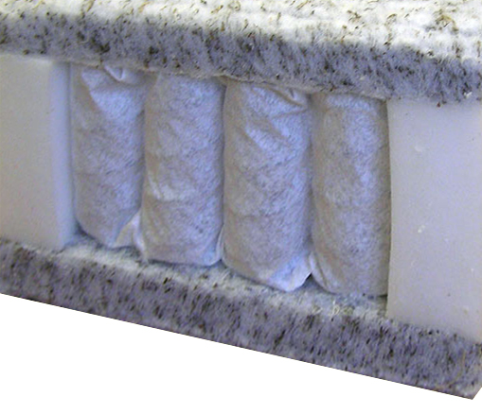
Периотек – располагается между ППУ и обивкой, распределяет нагрузку на чехол более равномерно. Структура периотека активно сопротивляется сжатию. Увеличивает упругость и срок службы мебели, улучшает внешний вид. Состоит из нетканого полотна, обладающего высокой восстанавливаемостью и гипоаллергенными свойствами.

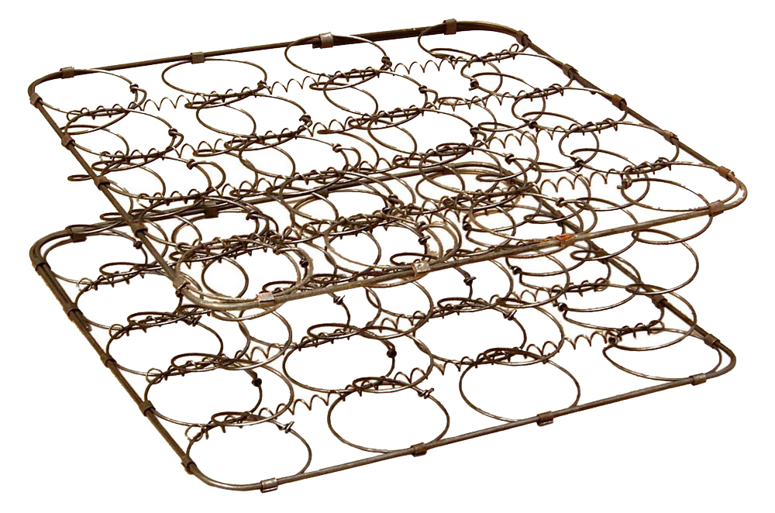
Пружинный блок – конструкция из большого количества спиралей различных форм, соединенных между собой. Используется для придания сидению определенной жесткости и упругости. Значительно уступает современным конструкциям сидений, т.к. не приспособлен к точечным нагрузкам (когда на нём сидят); изначально пружинные блоки предназначался только для кроватных матрасов. В современных диванах пружинное основание может комплектоваться резинотканевыми ремнями, которые придают посадке дополнительный комфорт.
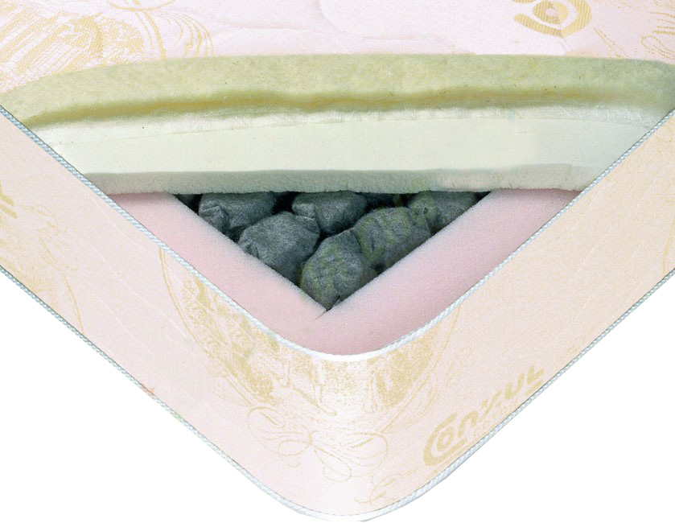

Холлотек – силиконизированное нетканое волокно, состоящее из нескольких параллельно расположенных слоев. Сводит трение обивочного материала о наполнитель к минимуму. Волокно обладает повышенной комфортностью, драпируемостью, позволяет сохранять точную форму фигурных подушек.

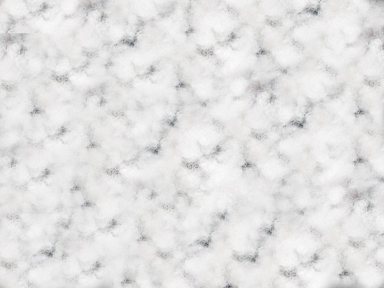
Холлофайбер – пространственная спираль, превосходно держащая форму. Волокно нетоксично, гипоаллергенно, может использоваться для детской мягкой мебели. Холлофайбер влагоустойчив и гигиеничен, чем традиционные естественные и синтетические наполнители.
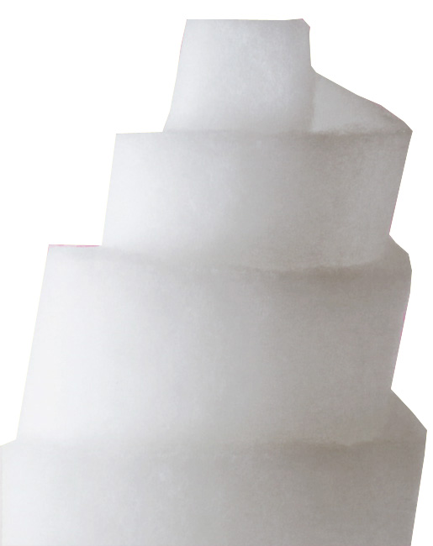

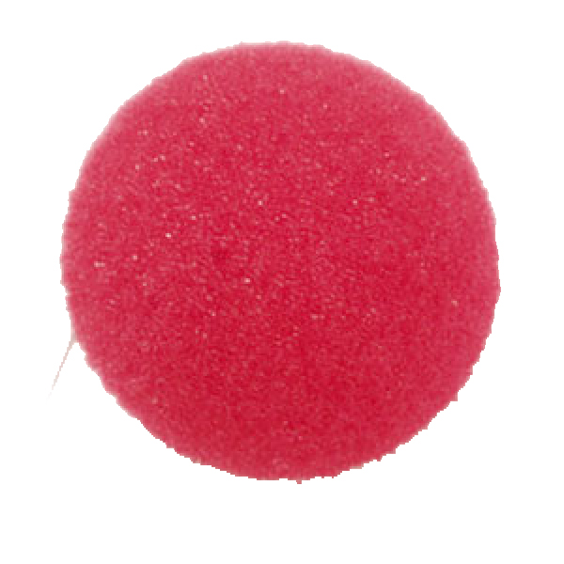
Синтепон – распространенный вид недорогого наполнителя, используется для придания мягкости дивану, делает его рельефным и упругим. Гигроскопичен, препятствует возникновению загрязнений.

Поролон – самый распространенный наполнитель в мягкой мебели. Гипоаллергенен, не скапливает пыль, безопасен для здоровья.

Приобретая диван, помните – выбирайте модель со съемным чехлом, это позволит и проветривать наполнитель, и заменить его при износе.

